Vážená paní, pane

dovolujeme si Vás informovat o blížícím se termínu uzávěrky pro registraci a zaslání abstrakt instruktážního kurzu „76. KONGRESU ČESKÉ SPOLEČNOSTI OTORINOLARYNGOLOGIE A CHIRURGIE HLAVY A KRKU ČLS JEP“, který se uskuteční ve dnech 4. - 6. 6. 2014 v Clarion Congress Hotelu Ostrava.
Zasíláme Vám informace o možnosti přihlášení.

Zde máte k dispozici odkazy na stránky kongresu a registrací:
Webové stránky kongresu: www.orl2014.cz
Registrace ON-LINE zde: REGISTRACE ON-LINE
INFORMACE O PŘIHLÁŠENÍ K AKTIVNÍ ÚČASTI ZDE: AKTIVNÍ ÚČAST

Kliknutím na odkazy budete přesměrováni na webové stránky s příslušnými informacemi – v levém sloupci je k dispozici menu s dalšími informacemi.
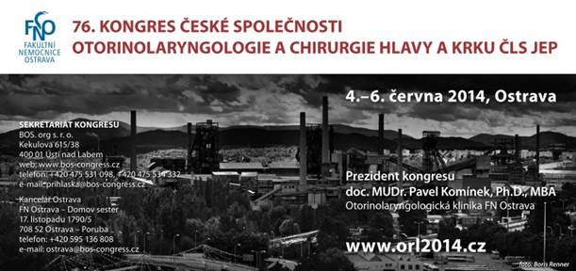

Sekretariát, informace
BOS. org s. r. o.
Kekulova 615/38
400 01 Ústí nad Labem
tel.: +420 475 475 207 082, 475 531 098
fax.: +420 475 205 169
prihlaska@bos-congress.cz
www.orl2014.cz

